Лабораторная работа №4 «Моделирование линейчатой поверхности»
Цель работы: изучение метода построения линейчатой поверхности.
Задание: по заданным уравнениям граничных кривых c₁(u) и c₂(u) построить линейчатую поверхность. Требуется написать программный код расчета точек линейчатой поверхности и векторов нормалей в них с заданным шагом.
Продолжительность: 2 часа.
Исходные данные: шаблон программы, написанный на языке JavaScript с использованием библиотеки WebGL. Файлы содержатся в архиве 4.zip.
Описание. Шаблон программы содержит код, генерирующий трехмерные координаты x, y, z граничных кривых c₁(u) и c₂(u), где 0≤u≤1. В окне программы можно посмотреть их вид:
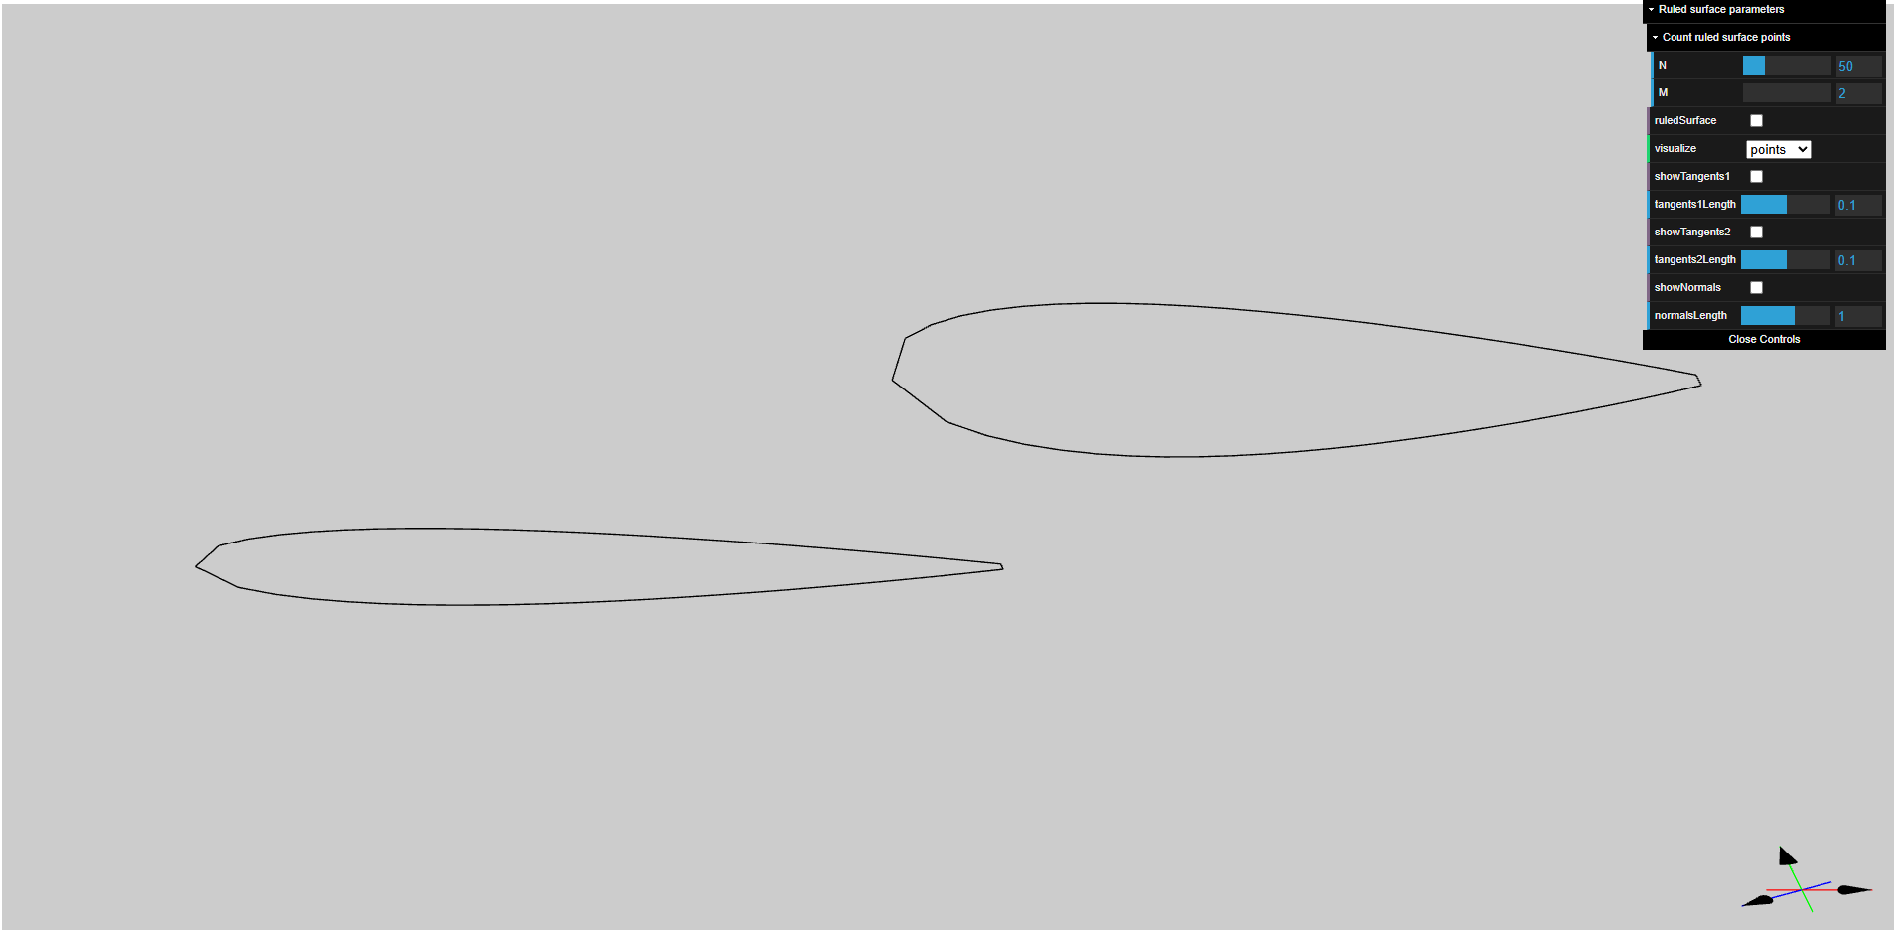
Поддерживаются операции вращения геометрии мышкой вокруг начала координат (нажатие правой кнопки мышки возвращает сцену в первоначальное положение), операции приближения и удаления камеры от начала координат колесиком мышки.
Флаг «ruledSurface» позволяет запустить построение линейчатой поверхности.
Количество расчитываемых точек линейчатой поверхности определятся в группе «Count ruled surface points». Способ визуализации поверхности определяется параметром «visualize»: «points» – визуализация точек линейчатой поверхности, «lines» - показываются координатные линии на линейчатой поверхности, «surface» - визуализируется линейчатая поверхность.
Примечание. В шаблоне комментарии, написанные прописными буквами, подсказывают места, в которых нужно добавить свой код.

Последовательность выполнения работы:
- Открыть в браузере файл 4.html, убедиться, что описанные функции для построения и просмотра граничных кривых c₁(u) и c₂(u) работают.
- Открыть файл 4.js для редактирования.
- В функции calculateRuledSurface класса Data требуется написать код расчета координат точек линейчатой поверхности pointsSurface. Количество генерируемых точек равно N*M.
- В результате должна получиться примерно следующая картина:
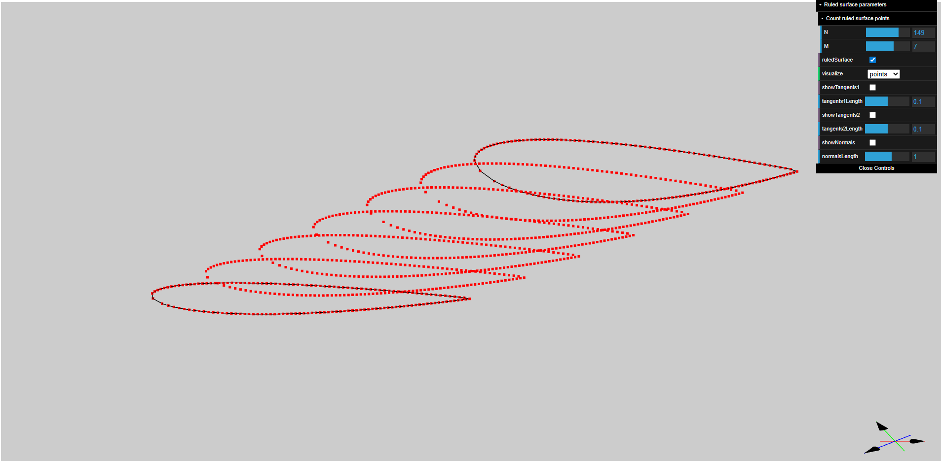
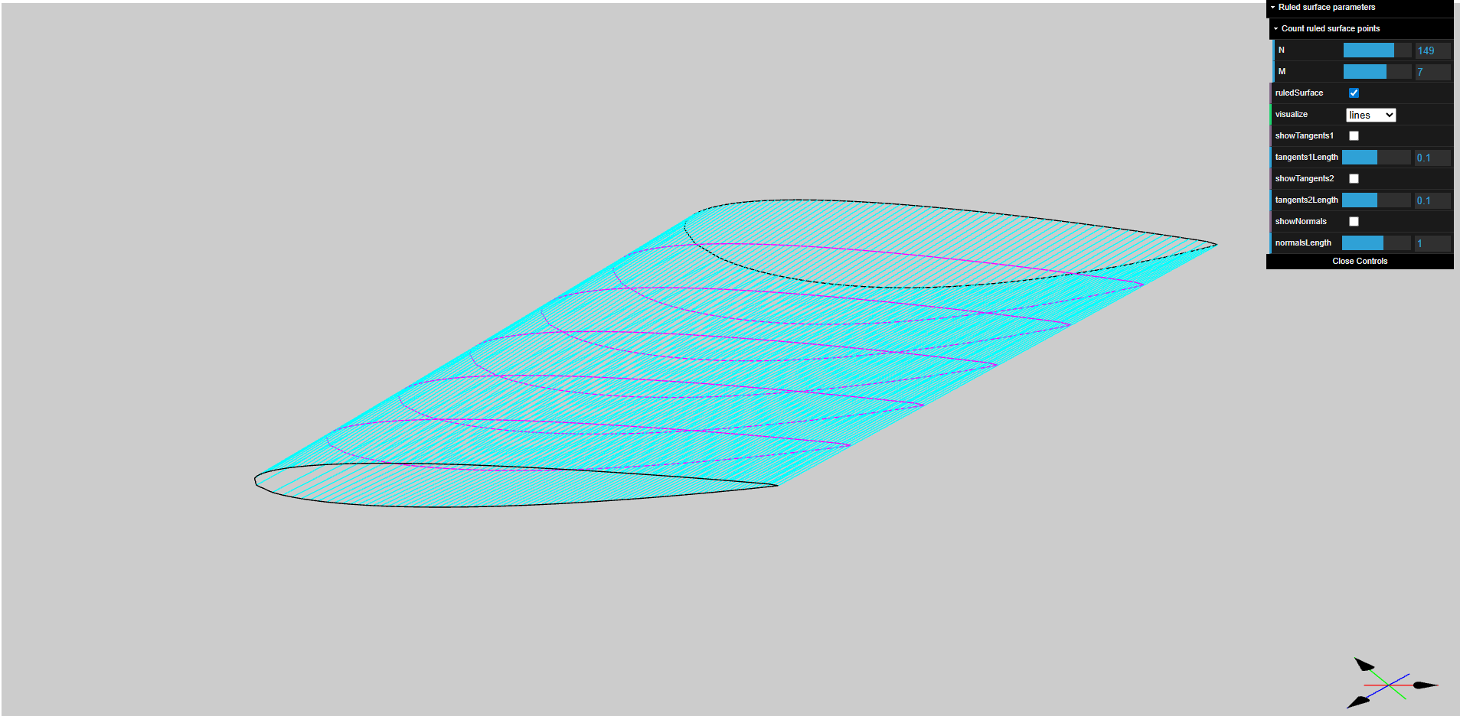
Точки линейчатой поверхности показаны красным цветом. Количество рассчитанных точек 149*7.
- Дописать тела функций yt_x, c1_u и c2_u класса Data для расчета производных граничных кривых dc₁(u)/du и dc₂(u)/du.
- В функции calculateRuledSurface класса Data найти координаты нормалей в рассчитанных точках линейчатой поверхности. После этого можно визуализировать линейчатую поверхность с заданной моделью освещения:
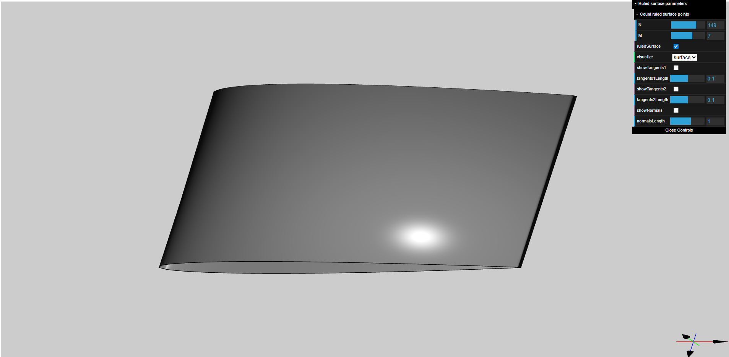
Направления рассчитаных касательных векторов и векторов нормалей можно визуализировать с помощью включения параметров showTangents1, showTangents2, showNormals:
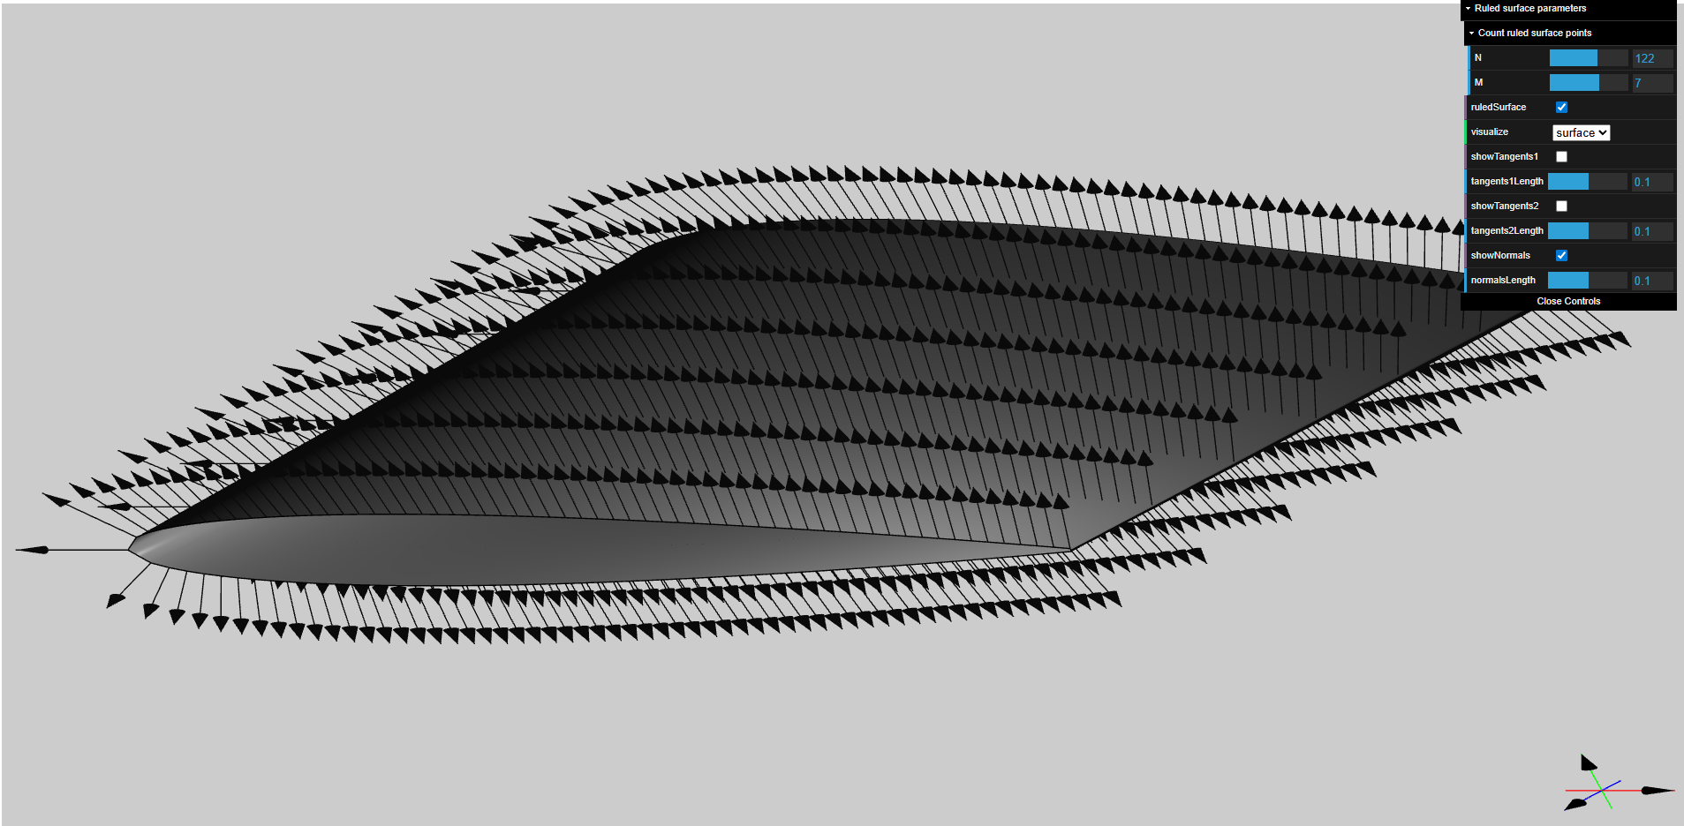
Также в интерфейсе можно изменять длины этих векторов.

